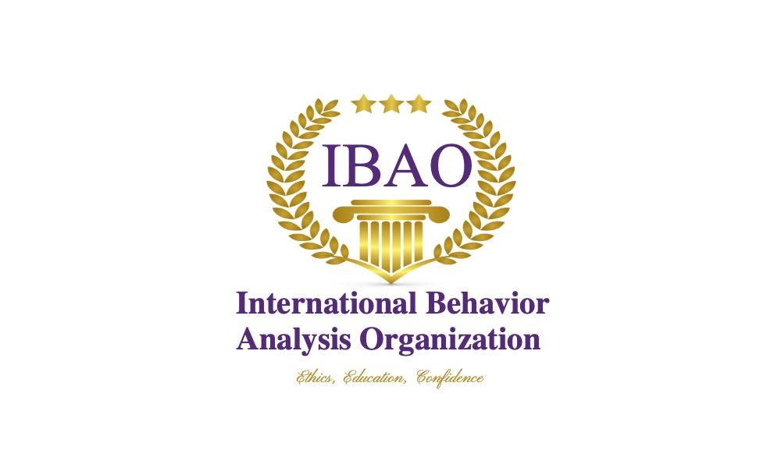
IBA督导协议

日期:

本协议描述了__________IBA学员（被督导人）和______________督导老师之间的关系、角色和对应用行为分析(ABA)督导实习的期望。

IBA学员的督导是IBA证照最重要的要求之一。该过程具有指导性，为学员提供了与IBA270小时培训内容相一致的明确执行机会和技能实践。

总督导实习包括1000小时，其中每20小时督导一小时。由此产生的督导总小时数为50小时。1000个小时可以在（估计）40周内完成，也可以跨越24个月内完成。如需要更长时间超过24个月完成实习的学员请联系 service@ibao-aba.cn 。

本协议期限为自______________（年月日）至_______________（年月日）。

只有在有督导协议的情况下，督导才能以“小时”为单位进行累积。督导关系的任何变化都必须立即在IBAO网站上更新，以便所有的实习时间都可以计入所需的总时长。

督导老师必须符合IBAO督导老师资格列表中规定的资格。

督导老师和学员必须按照IBAO的伦理准则进行所有实践、服务和督导。IBAO会对其10%学员的进行督导老师资格抽查。督导老师必须同意提交验证文件，以证明在其督导实习期间确实满足担任督导老师的资历要求。

经验范围：
学员将通过执行符合IBA 270小时培训内容的任务和技能，参与提供ABA服务。督导是在个人或集体会议中进行，可以线下面对面，也可以远程进行。

IBT督导协议 (续)
证照要求：

学员同意保存督导活动日志。

督导老师同意在适当的活动中签署学员的实习小时，并且在实习小时适当的情况下不会拒绝签署督导活动。

督导老师和学员同意在每次督导会议上上传实习督导纪录单。

督导老师将选择两套技能，并通过学员技能考核对其进行评估。督导老师将上传学员技能考核（CST）批准表。

任何一方均可随时终止协议。然而，应采取所有步骤解决双方任何差异，以避免不当中断实习时间。

学员负责获得客户同意能与督导老师共享信息、数据和保密信息。

学员和督导老师同意督导老师负责临床决策、个案指导和责任。双方同意IBAO不对因服务提供和督导过程可能产生的任何负面情况承担责任。

双方同意本文件的规定，并将按照IBAO的伦理准则进行实践。

学员签名:

学员印刷体姓名：

学员邮箱：

督导老师签名：

督导老师印刷体姓名：

督导老师邮箱：

